Портфолио учителя начальных классов

Ерлагаевой Альфии Ревгатовны

"Уважайте текущий час и сегодняшний день!.." - это моя жизненная позиция.  
 Свою педагогическую деятельность я начала в дошкольных группах  
МОУ СОШ р.п. Старотимошкино МО "Барышский район" в 2021 году.  
Я считаю, что работа с детьми -одна из важнейших профессий в нашем мире, потому что в маленьком человечке зарождаются ростки будущего гражданина нашей Родины. И именно мы засеиваем в нем ростки будущего характера.  
 Мне очень нравится работать с детьми, ведь каждый индивидуален, в каждом  
есть своя изюминка. Каждый ребенок уникален, и вместе с ними я  
становлюсь и художником, и поэтом, и пытливым наблюдателем, и неутомимым  
экспериментатором.  
 Поработав в детском саду три года, вместе со своими детками я пришла в  
школу в первый раз в первый класс.  
 Учитель начальных классов, на мой взгляд, должен уметь если не все, то  
многое: и петь, и танцевать, и мастерить своими руками. Любовь к творчеству я передаю и своим ученикам. Люблю творить своими руками различные поделки. Люблю петь и танцевать и учу этому своих ребят, которые принимают активное участие в муниципальных и региональных конкурсах и занимают призовые места.

* 4 года опыта преподавательской работы
* Среднее специальное образование (Сенгилеевский педагогический колледж)
* Преподаватель начальных классов Муниципального общеобразовательного учреждения "Средняя общеобразовательная школа р.п. Старотимошкино имени Героя Советского Союза Х.С. Богданова" муниципального образования "Барышский район" Ульяновской области

**Дипломы и награды**

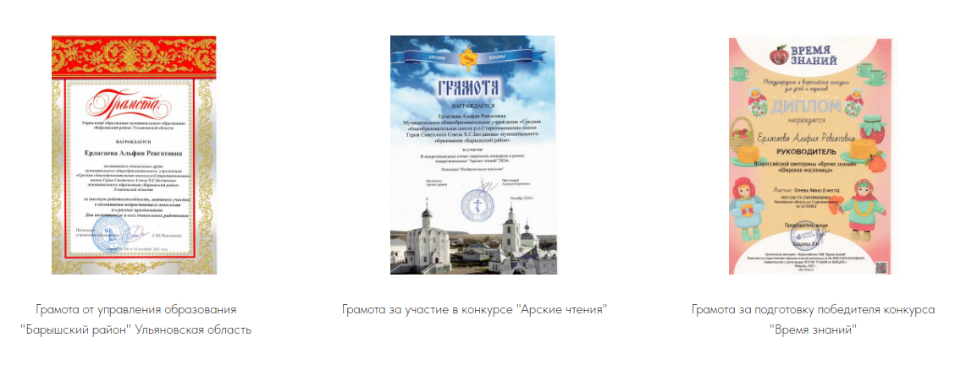

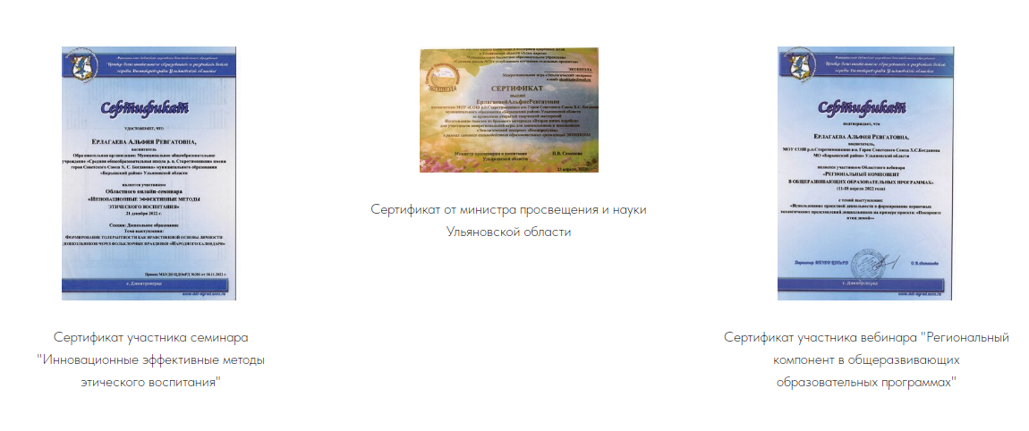

Грамоты и награды моих учеников

